Шмыгаль Роман Андреевич
студент 5 курса,
Российский университет транспорта (МИИТ),
Инженер АО «Всероссийский научно-исследовательский институт железнодорожного транспорта» (АО «ВНИИЖТ»),
Москва, Россия
+7 985 383-69-41
Shmygal.Roman@vniizht.ru
Валеев Азат Рустемович
Совет Агрызского муниципального района Республики Татарстан
Глава Агрызского муниципального района Республики Татарстан
Республика Татарстан, г. Агрыз
+7 (85551) 2-20-42
Priemnaya.Agryz@tatar.ru
Хомов Андрей Владимирович
кандидат технических наук,
технический эксперт АО «Всероссийский научно-исследовательский институт железнодорожного транспорта» (АО «ВНИИЖТ»)
Москва, Россия
+7 910 790-45-21
Khomov.Andrey@vniizht.ru

Shmygal R. A.
5th year student,
Russian University of Transport (MIIT),
Engineer of JSC «VNIIZHT»,
Moscow, Russia
Shmygal.Roman@vniizht.ru
Valeev A. R.
Council of the Agryzsky Municipal district of the Republic of Tatarstan
Head of the Agryzsky municipal district of the Republic of Tatarstan
Republic of Tatarstan, Agryz
Priemnaya.Agryz@tatar.ru
Khomov A.V.
Candidate of Technical Sciences,
technical expert of JSC «VNIIZHT»
Moscow, Russia
Khomov.Andrey@vniizht.ru

ИССЛЕДОВАНИЕ ВОЗМОЖНОСТИ СОЗДАНИЯ ИНТЕРМОДАЛЬНОГО ЛОГИСТИЧЕСКОГО ЦЕНТРА В ГОРОДЕ АГРЫЗ НА ОСНОВЕ УСКОРЕННЫХ ЖЕЛЕЗНОДОРОЖНЫХ ПЕРЕВОЗОК

STUDY OF THE POSSIBILITY OF CREATING AN INTERMODAL LOGISTICS CENTER IN THE CITY OF AGRYZ ON THE BASIS OF ACCELERATED RAIL TRANSPORT

Аннотация: Проблема взаимодействия различных вида транспорта играет важную роль в цепи доставки товаров от производителя к потребителю. Исследования перевозочного процесса и анализ практики показывают, что взаимодействие различных видов транспорта зависит от многих условий экономического, технического, технологического, организационного и управленческого характера. Нередко в железнодорожных узлах на стыке железнодорожного и автомобильного транспорта происходит замедление движения материального потока. Целью исследования является возможность создания логистических центров на стыке автомобильного и железнодорожного транспорта. В процессе исследования использовался новый подход к размещению мест погрузки-выгрузки грузов и их перевалки на другой вид транспорта с учетом новой технологии ускоренной перевозки грузов железнодорожным транспортом. Предложен к использованию в перевозочном процессе новый для России вид интермодальной грузовой единицы – сменный кузов. Сделан вывод, что применение железнодорожного транспорта на длинных расстояниях (более 3 тыс. км.), а автомобильного транспорта на первой и последней мили не только ускорит перевозку товаров, сократив издержки, но и снизит негативное влияние грузовых автомобилей на дорожную сеть и экологию.
Ключевые слова. Интермодальная перевозка; контейнерная перевозка; комбинированная перевозка; железнодорожный транспорт; автомобильный транспорт; ускоренный грузовой поезд; съемный кузов.

Abstract: The problem of interaction between different modes of transport plays an important role in the chain of delivery of goods from the manufacturer to the consumer. Studies of the transportation process and analysis of practice show that the interaction of different modes of transport depends on many conditions of an economic, technical, technological, organizational and managerial nature. Often in railway junctions at the junction of railway and road transport, there is a slowdown in the movement of material flow. The purpose of the study is the possibility of creating logistics centers at the junction of road and rail transport. In the course of the study, a new approach was used to place the places of loading and unloading of goods and their transshipment to another type of transport, taking into account the new technology of accelerated transportation of goods by rail. A new type of intermodal cargo unit – a replaceable body-is proposed for use in the transportation process. It is concluded that the use of rail transport over long distances (more than 3 thousand km), and road transport on the first and last miles will not only accelerate the transportation of goods, reducing costs, but also reduce the negative impact of trucks on the road network and the environment.
Key words. Intermodal transportation; container transportation; combined transport; railway transport; road transport; accelerated freight train; swap body.

Введение. В настоящее время в 650 транспортных узлах России сосредоточено 60% всей грузовой работы железнодорожной сети, а 90% всех грузов, перевозка которых была осуществлена железными дорогами, передаются в узлах именно на автомобильный транспорт [1]. Исследования по совершенствованию технологического взаимодействия различных видов транспорта проводятся в России уже не один год. Научные основы организации взаимодействия различного вида транспорта рассматривались научным исследовательским институтом АО «ВНИИЖТ» и другими отечественными исследовательскими организациями (АО «НИИАС», АО «ИЭРТ» и др.), отраслевыми вузами в трудах ведущих ученых: С.М. Резера, Б.А. Лёвина, В.И. Апатцева, С.Ю. Елисеева, П.В. Куренкова и др. Исследования этих ученых, оказали значительное влияние на развитие новых транспортных технологий и был получен известный прогресс. Несмотря на это, проблема взаимодействия остается актуальной. У топ-менеджеров многих транспортных компаний существует множество заблуждений о конкуренции железнодорожного и автомобильного транспорта и лишь немногие добиваются синергии, объединяя различные виды транспорта в транспортных узлах. В статье исследована возможность взаимодействия различных видов транспорта на основе новой технологии ускоренной перевозки грузов по железной дороге.
Для достижения цели были поставлены и решены следующие задачи:
- анализ зарубежного опыта интермодальных перевозок;
- моделирование создания регионального транспортно-логистического центра на основе ускоренных железнодорожных перевозок;
- вариативность возможного использования в интермодальных перевозках съемного кузова.
Объектом исследования являются новые транспортные технологии, обеспечивающие сокращение продолжительности перевозки грузов за счет повышения скорости движения грузовых поездов по выделенным ниткам графика. Предмет исследования является возможность создания транспортного-логистического центра на пути следования ускоренного грузового поезда вблизи крупнейшего железнодорожного узла – станции Агрыз.
Из европейского опыта организации смешанных перевозок можно отметить не только технологическую, но и экономическую выгоду [2]. Комбинированные перевозки имеют ряд неоспоримых преимуществ, таких как качество и скорость доставки, экология и безопасность. В поддержку комбинированных перевозок на пространстве ЕС в 1992 году была принята директива «Об установлении общих правил для определенных типов комбинированных перевозок грузов между государствами-членами» [3]. Согласно данной директиве, «комбинированная перевозка» означает транспортировку товаров, при котором часть маршрута проходит по автомобильным, а часть – по железным дорогам, внутреннему водному пути или морю, при условии, что это расстояние превышает 100 км по прямой. Государства берут на себя ответственность по стимулированию комбинированных перевозок на своей территории. Государством, в котором зарегистрировано транспортное средство, участвующее в комбинированной перевозке, предоставляются скидки или налоговые возмещения перевозчику. Эти решения направлены на устранение проблем, связанных с заторами на дорогах, защитой окружающей среды и безопасностью дорожного движения.
Методика. Одним из главных факторов при организации интермодальной перевозки с участием двух и более видов транспорта является скорость доставки груза. В мировой практике существует множество примеров применения технических и технологических примеров по ускоренной доставки грузов железнодорожным транспортом, самыми радикальными их них является использование грузовых ускоренных поездов постоянного формирования. Примером удачного внедрения технологии обработки ускоренных грузовых поездов может послужить Японский опыт. Поезда компании JR Freight следуют точно по расписанию, тем самым обеспечивая быструю транспортировку контейнеров между железнодорожными терминалами. Терминалы работают по принципам системы E&S (Effective & Speedy) [4]. Согласно этой технологии, контейнеры загружаются и выгружаются прямо на пути, без маневровых операций с вагонами (рисунок 1). При этом компанией широко используются 12-футовые контейнеры, что позволяет удешевить процесс сортировки контейнеров, используя вместо дорогостоящих ричстакеров более бюджетные автопогрузчики, а также упростить работу со сборными грузами, наладить оптимальную схему доставки по принципу «от двери до двери».
Рисунок 1 Система обработки контейнеров E&S
Основная часть. Проект создания транспортно-логистического центра в городе Агрыз также предполагает движение грузовых поездов по «твердым» ниткам графика и внедрение технологии обработки поездов на боковых сквозных путях терминала без совершения каких-либо маневровых операций с вагонами. Согласно проекта, длина контейнерной площадки терминала соответствует всей полезной длине бокового пути. За время стоянки поезда будут производиться операции по погрузке и выгрузке контейнеров. Контейнер с назначением на данный терминал снимается с платформы поезда и сразу ставится на прибывший под погрузку автомобиль. На место этого контейнера устанавливается другой и поезд отправляется далее по маршруту. Маршрут следования ускоренного поезда, кроме опорных станций погрузки-выгрузки, может содержать пограничные переходы и порты [5]. Технология перевозки грузов ускоренными грузовыми поездами предусматривает оформление перевозки грузовладельцем в автоматизированном режиме без личного участия представителей перевозчика или с минимальным их участием. Автоматизированная система на запрос клиента о перевозке сформирует грузовладельцу все возможные варианты по перевозке интермодальной грузовой единицы. При невозможности осуществления отправки в запрашиваемую дату, программа предложит осуществить отправку в другие ближайшие даты. В основе новой технологии лежит идеология пассажирского движения – продажа отдельных мест в контейнерном поезде, который движется по расписанию [6]. На электрифицированных участках погрузочно-разгрузочные операции с интермодальными грузовыми единицами будут выполняться при помощи автопогрузчика, способного работать в габарите под контактным проводом, либо с использованием технологии отвода контактной сети (ТОКС) (рисунок 2).
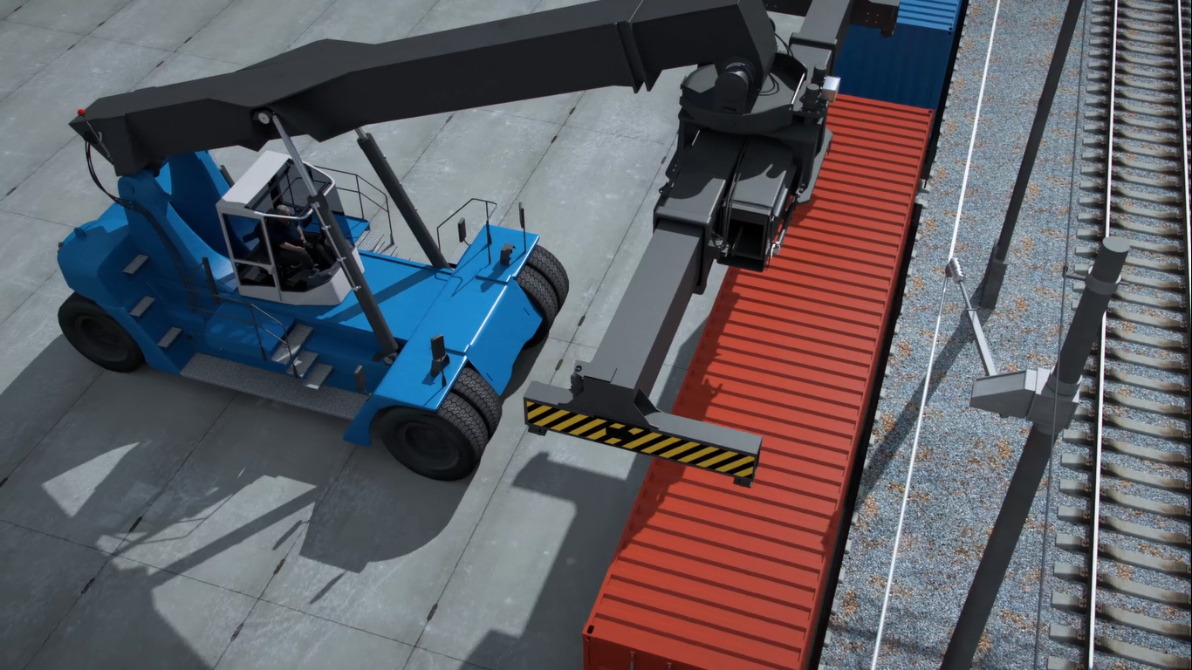
Рисунок 2 Использование отводной шины контактного провода
Боковой путь, оборудованный устройством ТОКС, позволит обеспечить грузовые операции с составом без отцепки локомотива. Принцип работы ТОКС следующий: при остановке поезда, дежурный по станции из диспетчерского центра снимает напряжение и отводит контактный провод на жёсткой шине в сторону для обеспечения выгрузки и погрузки интермодальных грузовых единиц. При такой технологии не потребуется проведения маневровых работ – выгрузка и погрузка интермодальных единиц будет производиться прямо на электрифицированных путях [7]. Отсутствие маневровых операций с вагонами в составе контейнерного поезда позволит значительно ускорить и удешевить обработку поезда на терминале. Движение поезда по «твердому» расписанию обеспечит ускорение всей логистической сети железных дорог, а также оптимальное взаимодействие железнодорожного и автомобильного транспорта благодаря сокращению простоев автотранспорта под ожиданием погрузки.
Предполагается создание сети опорных пунктов, работающих по данной технологии. Ими могут быть контейнерные терминалы и железнодорожные станции, имеющие необходимое транспортно-географическое положение и отвечающие техническим требованиям проекта. Предполагаемый маршрут следования ускоренного грузового поезда представлен на рисунке 3.
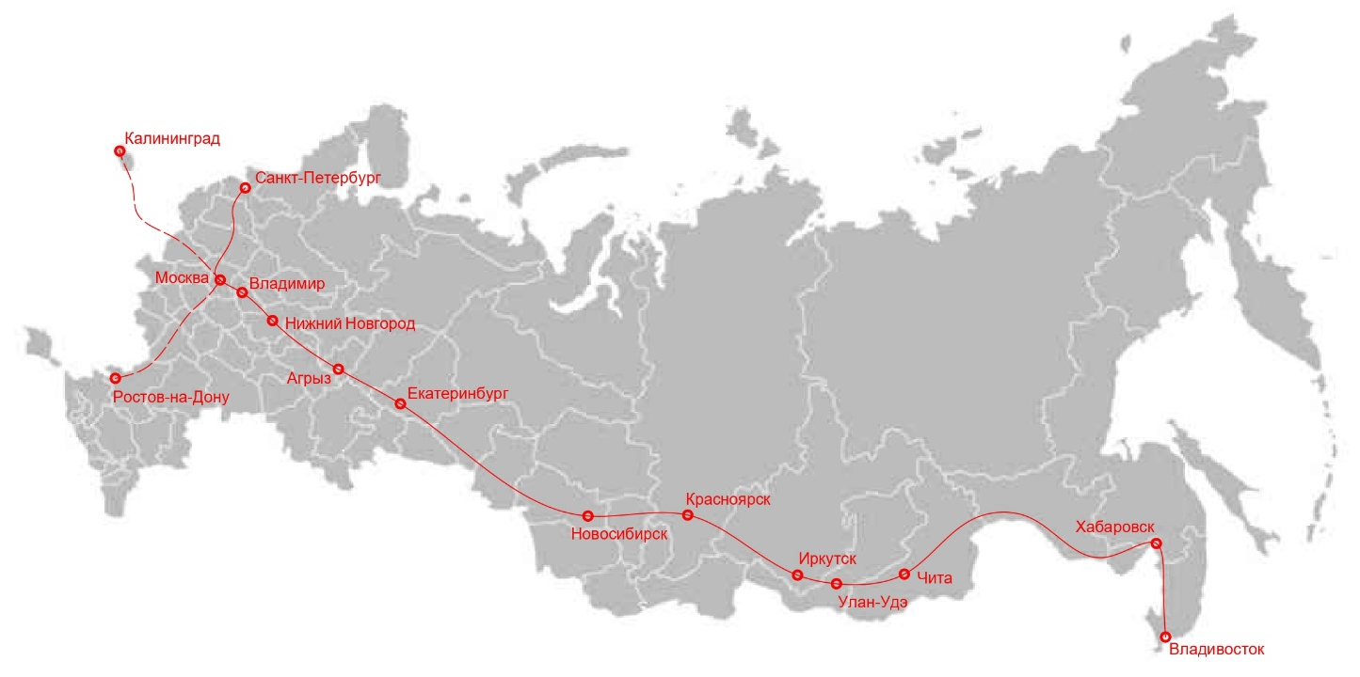
Рисунок 3 Схема расположения терминалов, работающих по технологии «ускоренные грузовые перевозки»
В состав терминалов для ускоренных железнодорожных перевозок планируется включить следующие города и железнодорожные станции: Санкт-Петербург (станция Шушары) / Ростов-на-Дону ( станция Ростов-Западный) / Калининград (станция Дзержинская – Новая) – Москва (станция Белый Раст) – Владимир (станция Юрьевец) – Нижний Новгород (станция Нижний Новгород сортировочная) – Агрыз (станция Иж-Бобья) – Екатеринбург (станция Гипсовая) – Новосибирск (станция Клещиха) – Красноярск (станция Базаиха) – Иркутск (станция Батарейная) – Улан-Удэ (станция Тальцы) – Чита (станция Кадала) – Хабаровск (станция Хабаровск-2) – Владивосток (станция Угольная).
В процессе исследования отмечено, что уже много лет идет работа над проектом Свияжский межрегиональный мультимодальный логистический терминал, включающий контейнерный терминал (площадь более 200 тыс.кв.м.), терминал навалочных грузов (площадь 27 тыс.кв.м.), складской комплекс (площадь более 450 тыс.кв.м.). К 2020 году на терминал планировали перевести более 25 процентов грузопотоков, однако большие инфраструктурные планы, экономическая ситуация в стране и мире превратились в факторы, тормозящие развитие проекта. В настоящее время применение новых интермодальных транспортных единиц позволяет создавать транспортные логистические центры с минимальной складской инфраструктурой. При исследовании, проект такого транспортного логистического центра рассматривался на примере крупного железнодорожного узла в городе Агрыз Республики Татарстан на пересечении транспортных коридоров. Логистический центр на территории площадью 100 га позволил бы сконцентрировать грузовую работу [8]. Город Агрыз имеет выгодное географическое расположение (рисунок 4) и находится в непосредственной близости от регионов:
- Удмуртской Республики (до Ижевска – 45 км);
- Республики Башкортостан (Уфа – 371 км);
- Пермского края (Пермь – 330 км);
- Кировской области (Киров – 430 км);
- Нижегородской области (Н. Новгород – 552 км);
- Свердловской области (Екатеринбург – 465 км).
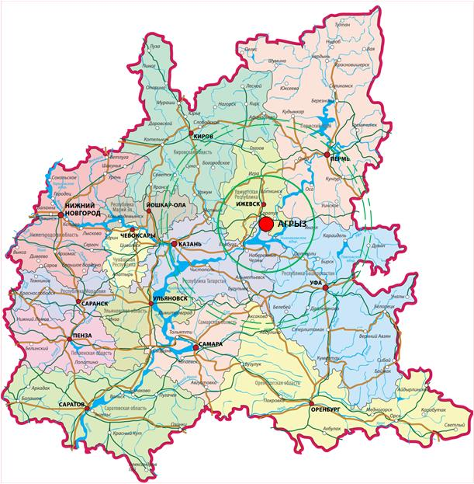 | 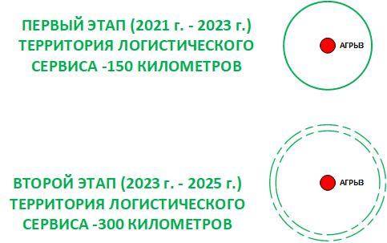
Рисунок 4 Развитие транспортно-логистического центра «Агрыз» в Приволжском Федеральном Округе в 2021 – 2025 г.г.
Город Агрыз находится на пересечении важных транспортных магистралей, таких как железнодорожные линии Москва – Казань – Екатеринбург, Агрыз – Ижевск и Агрыз – Набережные Челны – Акбаш. Также в районе пролегает участок автодороги М7, проходящий на расстоянии 2 км от города. Сортировочная станция Агрыз входит в число 50 решающих по России. В сутки она принимает по 10 тыс. вагонов и сортирует по 3 тыс. [9]. Общий объем инвестиций проекта составляет 715 млн рублей. Он подразумевает развитие интермодальных перевозок, создание контейнерного терминала, а также открытие промышленных предприятий [10]. Все эти факторы благоприятно влияют на возможность проектирования в городе опорного контейнерного терминала, работающего по технологии «ускоренные грузовые перевозки». Строительство терминала в данном месте позволит оптимизировать логистическую цепочку по маршруту Европа – Азия. Терминал в городе Агрыз обеспечит распределение железной дорогой грузопотока по существующим контейнерным площадкам на станциях городов: Ижевск (станция Позимь), Нижнекамск (станция Нижнекамск), Чайковский (сухой порт Чайковский), Елабуга (контейнерная площадка в ОЭЗ Алабуга), Казань (станция Лагерная), Уфа (станция Черниковка), Пермь (станция Блочная). В данном проекте эти терминалы выполняют роль терминалов-сателлитов по отношению к терминалу в городе Агрыз. В населенные пункты, не имеющие контейнерные площадки, перевозка груза будет организована автомобильным транспортом либо из опорного терминала в городе Агрыз или из терминалов-сателлитов по зоне их тяготения. Для более эффективного взаимодействия железнодорожного и автомобильного транспорта, на терминале в рамках интермодальной перевозки, планируется внедрение съемных кузовов. Съемные кузова могут иметь различную конструкцию. В зависимости от требований к перевозимому грузу, это могут быть платформы, стальные кузова-фургоны, рефрижераторные или сухогрузные кузова [11]. Для перевозки на автомобиле съемного кузова используется система BDF (Bundesverband des Deutschen Güterfernverkehrs). Эта система устанавливается на раму автомобиля и с помощью пневматической подвески способна съемный кузов поднимать и опускать на определенную высоту. При выгрузке, система поднимает съемный кузов и по бокам раскладываются опорные устройства. После этого автомобиль опускается и выезжает из-под кузова. При погрузке съемного кузова на автомобиль все происходит в обратном порядке. Вся процедура занимает 5 минут и не требует подъемного крана или другого вспомогательного устройства (рисунок 5).
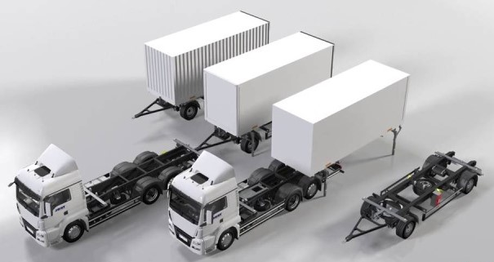
Рисунок 5 – Выгрузка и погрузка съемного кузова
Результаты. Создание в России интермодальных логистических центров и организация на их базе транспортных процессов нового типа позволит уменьшить негативное влияние на окружающую среду растущего потока транспортных средств. В настоящее время оценка выделения углекислого газа в атмосферу (на тоннокилометр) выглядит следующим образом: 30 г для морского транспорта, 41 г для железнодорожного транспорта и 207 г для автомобильного. В отработавших газах транспортных двигателей, кроме паров воды, обнаружено более 200 химических соединений и элементов. Наиболее вредными и опасными для здоровья людей и животного мира считают окись углерода, окислы азота, сернистые соединения и несгоревшие углеводороды. Также следует отметить, что в ходе интермодальной транспортировки при смене вида транспорта груз не перегружается из грузовой единицы (сменный кузов, контейнер) в другую и отсутствует риск загрязнения окружающей среды.
Заключение. Проекты по созданию логистических центров и организация интермодальных перевозок на основе ускоренных железнодорожных поездов позволят:
- снизить негативное влияние грузовых автомобилей на дорожную сеть (меньше пробок, меньше выбросов загрязняющих веществ и т.д.);
- ускорить перевозку товаров от производителей до потребителей, используя ускоренные грузовые поезда;
- уменьшить риск повреждения груза из-за отсутствия его перегруза в процессе перевозки «от двери к двери»;
- сократить издержки из расчета на 1 км при организации с помощью железнодорожного транспорта более длительного маршрута (более 3 тыс. км);
- генерировать новые рабочие места и создавать широкий диапазон профессии на базе транспортного логистического центра.
Выводы. Резюмируя вышесказанное, мы пришли к выводу, что в современных условиях для запуска логистического центра не требуется больших инвестиций. Необходимым минимумом является наличие земельного участка, расположенного вдоль бокового железнодорожного пути. Создание на этом участке открытой площадки для размещения и кратковременного хранения интермодальных единиц (контейнеров, съемных и сменных кузовов) позволит сразу принимать контейнерные поезда, следующих по твердым ниткам графика и осуществлять погрузочно-выгрузочные операции без отцепки вагонов и без изменения схемы формирования поезда. Положительный зарубежный опыт организации «челночных» поездов, разработки АО «ВНИИЖТ» доказывают перспективность и возможность создания интермодального логистического центра в городе Агрыз на основе ускоренных железнодорожных перевозок.

Список литературы
- Резер С.М.. Взаимодейтсиве транспортных систем ,М.Наука . 2014. № 1.– С. 26- 34.
- Was ist Kombinierter Verkehr (KV)// Сайт www.intermodal-info.com – 2020 – [электронный ресурс] – Режим доступа. – URL: https://www.intermodal-info.com/was-ist-kv/ (дата обращения 16.03.2021).
- Richtlinie 92/106/EWG des Rates vom 7. Dezember 1992 über die Festlegung gemeinsamer Regeln für bestimmte Beförderungen im kombinierten Güterverkehr zwischen Mitgliedstaaten // Сайт www.eur-lex.europa.eu – 2001 – [электронный ресурс] – Режим доступа. – URL: https://eur-lex.europa.eu/legal-content/DE/TXT/?uri=CELEX%3A31992L0106 (дата обращения 16.03.2021).
- Punctual and reliable // Сайт www.jrfreight.co.jp – 2019 – [электронный ресурс] – Режим доступа – URL: https://www.jrfreight.co.jp/en/on-time (дата обращения 17.03.2021).
- В следующем году представят технологию ускоренных грузовых перевозок по железным дорогам // Редакция журнала «РЖД-Партнер» – 2020 – [электронный ресурс] – Режим доступа. – URL: https://www.rzd-partner.ru/zhd-transport/news/v-sleduyushchem-godu-predstavyat-tekhnologiyu-uskorennykh-gruzovykh-perevozok-gruza-po-zheleznym-dor/ (дата обращения 17.03.2021).
- Контейнеру продадут билет как пассажиру// Сайт Gudok.ru -2020 - – [электронный ресурс] – Режим доступа. – URL:https://gudok.ru/content/first_person/1528250 (дата обращения 17.03.2021).
- ТОКС ускорит доставку// Сайт Gudok.ru -2021 - [электронный ресурс] – Режим доступа. – URL: https://gudok.ru/content/freighttrans/1550983/ (дата обращения 17.03.2021).
- В Агрызе планируется создать транспортно-логистический центр // Сайт Realnoevremya.ru – 2020 - [электронный ресурс] – Режим доступа. URL: https://realnoevremya.ru/news/186917-v-agryze-planiruetsya-sozdat-transportno-logisticheskiy-centr (дата обращения 16.03.2021).
- Руководству Агрыза представили проект крупнейшего логистического центра// Сайт www.tatar-inform.ru/– 2020 - [электронный ресурс] – Режим доступа. - URL:https://www.tatar-inform.ru/news/business/10-09-2020/rukovodstvu-agryza-predstavili-proekt-krupneyshego-logisticheskogo-tsentra-5770158 (дата обращения 16.03.2021).
- Минниханов одобрил проект создания логистического промпарка «Агрыз»// Сайт Ati.su– 2021 - [электронный ресурс] – Режим доступа. - URL: https://news.ati.su/news/2021/02/11/minnihanov-odobril-proekt-sozdaniya-logisticheskogo-promparka-agryz-214900/ (дата обращения 16.03.2021).
- Хомов А.В. Использование съемного кузова на первой и последней миле // Логистика: форсайт-исследования, профессия, практика: матер. I Национальной научно-образовательной конференции – Санкт-Петербург, 20 октября 2020 г./ред.кол. В.В.Щербаков (отв.ред.) [и др.], - Санкт-Петербург: Изд. СПбГЭУ,2020. – С. 139-146

